Proiectul didactic al lecției
Disciplina: Matematică
Clasa: a VI-a
Unitatea de conținut: Figuri și corpuri geometrice
Numărul lecției în capitol (conform proiectării didactice de lungă durată): 2/33
Subiectul lecției: Lungimea segmentului. Segmente congruente.
Durata lecției: 45 de minute
Unități de competență:
5.2. Identificarea și aplicarea terminologiei aferente noțiunilor geometrice studiate în diverse
contexte, inclusiv în comunicare.
5.3. Caracterizarea unor configurații geometrice, utilizând terminologia și notațiile specifice.
5.4. Utilizarea instrumentelor de desen (echer, raportor, compas, riglă) pentru reprezentarea în plan a unor configurații geometrice, a relațiilor dintre figuri.
5.6. Calcularea și estimarea măsurilor de unghiuri, a lungimilor, a perimetrelor, a ariilor, a volumelor (pentru figurile geometrice studiate, inclusiv, a obiectelor reale din activitatea cotidiană), folosind rețele de pătrate, formulele cunoscute, instrumentele adecvate, sistemul internațional și/sau cel național de măsuri.
Obiectivele lecției: La finele lecției, elevii vor fi capabili:
O.1. – să construiască și să compare segmente de diferite lungimi utilizând rigla gradată și compasul;
O.2. – să aplice terminologia și notația segmentelor congruente în diverse contexte;
O.3. – să calculeze lungimi de segmente în diverse exerciții;
O.4.– să manifeste independenţă în gândire şi acţiune în procesul rezolvării exercițiilor privind figurile geometrice.
Tipul lecției: Lecție de formare a capacităților de dobândire a cunoștințelor.
Tehnologii didactice:
- Forme: frontală; în perechi; individual.
- Metode: metoda exercițiului; explicația; măsurarea; observarea; conversația; metoda lucrului cu manualul.
- Mijloace de învățământ:
- I. Achiri, A. Braicov, O. Șpuntenco. Matematică. Manual. Clasa a VI-a. Editura Prut Internațional. Chișinău, 2020;
- Instrumente de desen;
- Computerul;
- Proiectorul sau tabla interactivă sau telefonul;
- Platforme educaționale: https://app.asq.ro/#/exe/-Kvn0EfprI8qO9iybqy5

Evaluarea: formativă, evaluare orală și în scris; produse: problemă rezolvată, răspuns oral, exercițiu rezolvat;lucrare independentă cu apreciere cu note.
Scenariul lecției
Etapele activității didactice | Obiective | Demers acțional | Timp  (în minute) | Tehnologia realizării  (Metodă/Formă de activitate/  Resurse)
Evocare | O2  O2  O1 | Se stabilește un climat corespunzător desfășurări lecției (salutul, prezența).  Se verifică tema pentru acasă . Profesorul formulează întrebări referitoare la noțiunile geometrice studiate. (Ex: Ce numim puncte coliniare? Care e noțiunea de semidreaptă? Dar semidrepte opuse? etc.)  Ex. 2 pag.205; 3(c,d) pag.206; 11 pag.207, de construit punctul S și segmentul PT ce se conțin în planul $α$.  Elevii formulează întrebări dacă e cazul.  - Definiți noțiunea de segment? Cum se notează segmentul? Cu ce instrumente putem construi și măsura segmentul?  Se anunță subiectul lecției, obiectivele lecției.  Se propune elevilor să construiască arbitrar trei segmente în poziția orizontală, verticală și oblică. Le notează corespunzător apoi cu ajutorul riglei gradate identifică lungimile lor în centimetri. Notează în caiete lungimile segmentelor după care efectuează transformări în mm și dm. ( Reamintim 1dm=10cm =100mm) | 10 | Conversația  Explicația  Măsurarea
Realizarea sensului | O2  O2  O1  O3 | Se explică și se reprezintă noțiunea de segmente congruente.  Dacă lungimile segmentelor sunt diferite atunci se totează astfel:  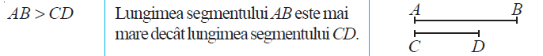  Activitate în perechi. Ex. 10 pag.207  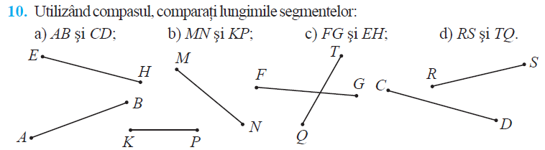  Ex. 8 (a,d) pag.206 | 10 | Conversația  Lucrul cu manualul  Măsurarea  Observarea  Răspuns oral  Exercițiul rezolvat  Activitate frontală
Reflecție | O3  O1  O2  O3  O4 | Se rpropune spre rezolvare Ex.6 (a,b) pag.206  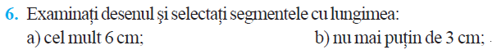  Ex. 7 (a,e,c) pag.207  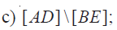  Problema 13 pag.207  Evaluare formativă (fără note):  https://app.asq.ro/#/exe/-Kvn0EfprI8qO9iybqy5  Bilanțul cantitativ:  - Ce am studiat astăzi la lecție?  - Cum definim noțiunea de segmente congruente?  - Cum se notează segmentele congruente?  - Cu ce instrumente putem compara lungimile segmentelor ?  Bilanțul calitativ:  Se apreciază activitatea clasei pe ansamblu. Se evidențiază obiectivele care au fost atinse.  Temă pentru acasă:  De învățat :Tema 1.1-1.2 ( Noțiuni geometrice de bază), pag.202-205,  De repetat noțiunile geometrice studiate  De rezolvat: Ex. 6(c,d), 7(b,d,f), 8 (b, c), pag.206, Prob.12 pag.207 | 25 | Lucrul cu manualul  Observarea  Frontal  Exercițiul rezolvat  Platforme educaționale  Telefonul/ proiectorul/ tabla interactivă  Conversația  Răspuns oral

